105年辦理區域
楊梅區草湳坡段埔心小段
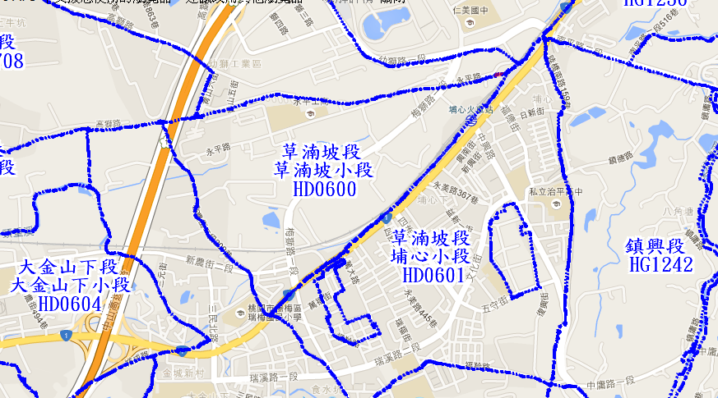

平鎮區東北段
